BARRACUDA

14 mai 2018

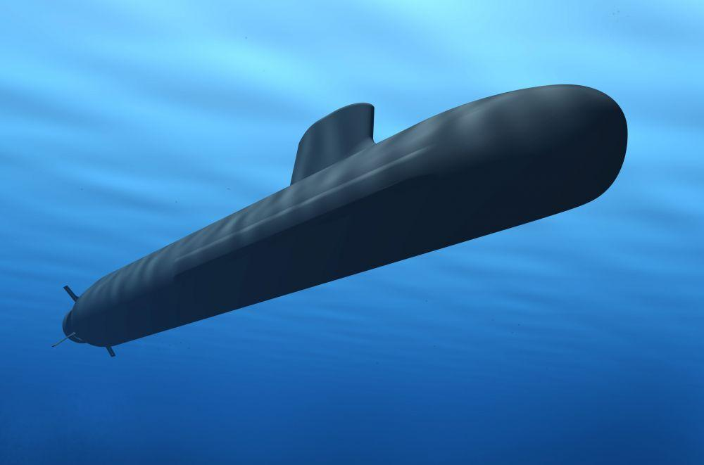

Barracuda © Naval Group

La ministre des Armées madame Florence Parly, a annoncé le lundi 7 mai 2018, que le 5ème sous-marin nucléaire d’attaque de type Barracuda était officiellement commandé.
Comme le prévoit la loi de programmation militaire 2019-2025, la série des Barracuda doit voire ses quatre premières unités entrer en flotte d'ici 2025.
Les deux suivantes sont prévues entre 2027 et 2030.
Les cinq premiers sous-marins seront donc baptisés :
- Suffren,
- Duguay-Trouin,
- Tourville
- De Grasse,
- Rubis
Le Casabianca, un temps pressenti pour être le 5ème, serait finalement le dernier Barracuda à être construit.

La tête de série, en achèvement au chantier Naval Group de Cherbourg, devant être livrée à la Marine Nationale en 2020.
Pour tenir le format prévu, il reste une commande à réaliser, celle du futur Casabianca.
Avec la mise en service progressive des nouveaux SNA, la génération actuelle des Rubis va pouvoir sortir dans rangs après une carrière pleine pour l’ensemble de la classe.
L’an dernier, les SNA de la Marine Nationale ont totalisé pas moins de 760 jours de mer, après un record de 1000 jours en 2016.

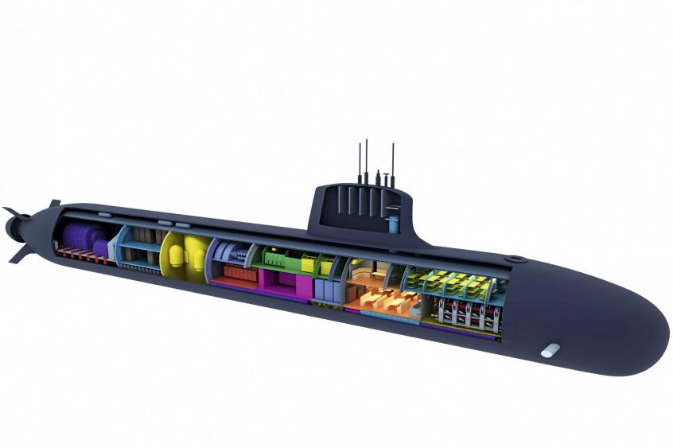
La nouvelle classe constitue un saut capacitaire évident © Marine Nationale

Longs de 100 mètres pour un déplacement prévu d'environ 5300 tonnes en plongée, les Barracuda, dont on notera qu'ils sont les premiers sous-marins français à la conception intégralement numérisée, seront plus grands, plus discrets, plus puissants, plus endurants, plus rapides et plongeront plus profondément que leurs aînés.
Dotés d’une propulsion nucléaire basée sur une évolution du réacteur à eau pressurisée du type K15 (50 MW) développé pour les quatre SNLE du type Le Triomphant et le porte-avions Charles de Gaulle, ils pourront atteindre au moins 25 nœuds en plongée.
Très automatisés, avec un équipage limité à une soixantaine de marins, les nouveaux SNA français seront équipés d’un nouveau système de combat, des dernières générations de sonars (étrave, flanc, remorqué) et de mâts non pénétrants dans la coque épaisse.
Ils mettront en œuvre la nouvelle torpille lourde F21, le missile antinavire Exocet SM39 Block2 Mod2 et le missile de croisière naval (MdCN), ce dernier leur conférant la capacité de frapper des cibles terrestres situées à grande distance, de l’ordre d’un millier de kilomètres. En tout, une vingtaine d'armes pourront être embarquées. Les Barracuda, qui seront aussi capables de déployer des mines FG 29, sont dans le même temps conçus pour les opérations spéciales, avec la possibilité de loger une dizaine de commandos.
Ils pourront emporter derrière le massif un "Dry Deck Shelter" accueillant différents matériels, dont le propulseur sous-marin de troisième génération des commandos marine.
Matthias Espérandieu

